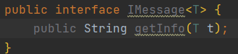

泛型接口的子类有两种实现模式

**1，子类中继续保持泛型定义**

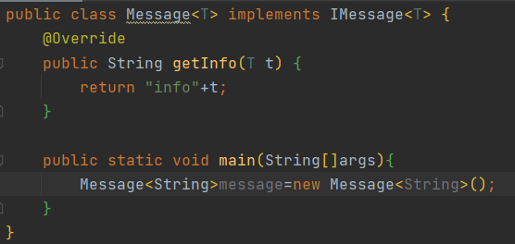

**2，子类链接接口的时候直接定义出具体的泛型**

